ANALISIS PEMANFAATAN TEKNOLOGI INFORMASI, PENERAPAN SISTEM
AKUNTANSI KEUANGAN DAERAH, SERTA KOMPETENSI SUMBER
DAYA MANUSIA TERHADAP KUALITAS LAPORAN
KEUANGAN PEMERINTAH DAERAH
(Studi Empiris pada Organisasi Perangkat Daerah Kabupaten Musi Rawas)

SKRIPSI
Disusun Untuk Memenuhi Syarat Menyelesaikan Pendidikan Sarjana Terapan (D-IV) Akuntansi Sektor Publik Pada Jurusan Akuntansi Polieteknik Negeri Sriwijaya

Oleh :
NANDA KAMTARI
061440510875

POLITEKNIK NEGERI SRIWIJAYA
PALEMBANG
2018

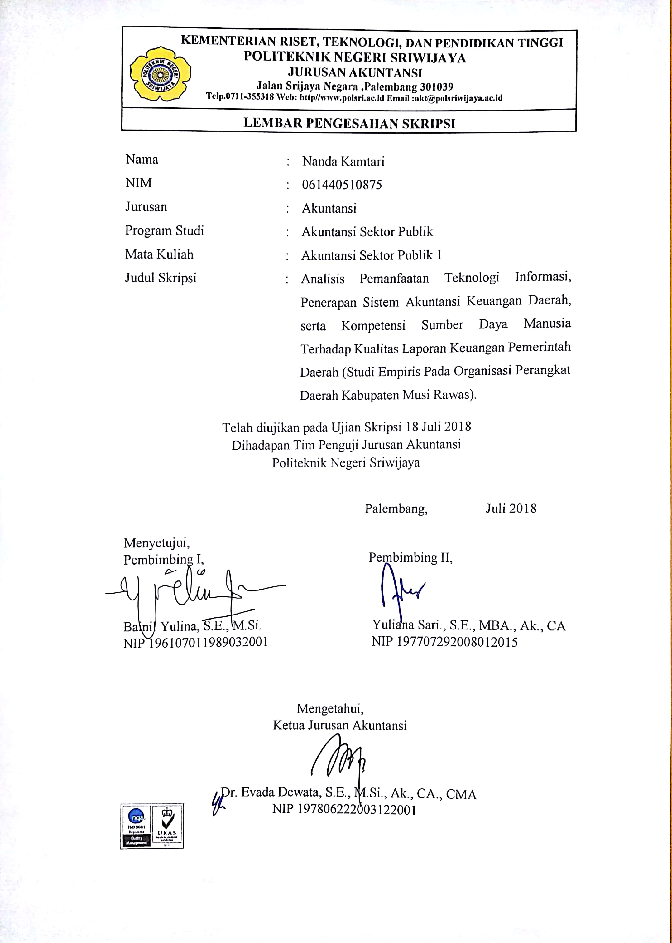

KATA PENGANTAR

Segala Puji dan syukur penulis panjatkan atas kehadirat Allah SWT, yang telah melimpahkan nikmat, rahmat dan berkah-Nya, sehingga penulis dapat menyelesaikan skripsi ini dengan baik dan tepat waktu. Skripsi ini berjudul “Analisis Pemanfaatan Teknologi Informasi, Penerapan Sistem Akuntansi Keuangan Daerah, Serta Kompetensi Sumber Daya Manusia Terhadap Kualitas Laporan Keuangan Pemerintah Daerah (Studi Empiris pada Organisasi Perangkat Daerah Kabupaten Musi Rawas).”
Selesainya penyusunan skripsi ini tidak terlepas dari bimbingan dan bantuan serta dorongan dari berbagai pihak. Oleh sebab itu, dengan segala kerendahan hati penulis ingin menyampaikan rasa terima kasih yang sebesar-besarnya kepada:
- Bapak Dr. Ing. Ahmad Taqwa, S.T., M.T. selaku Direktur Politeknik Negeri Sriwijaya.
- Ibu Dr. Evada Dewata, S.E., M.Si., Ak., CA., CMA selaku Ketua Jurusan Akuntansi Politeknik Negeri Sriwijaya.
- Ibu Yuliana Sari, S.E., MBA., Ak. selaku Sekretaris Jurusan Akuntansi Politeknik Negeri Sriwijaya
- Ibu Nelly Masnila, S.E., M.Si., Ak., CA selaku Ketua Program Studi Akuntansi Sektor Publik Politeknik Negeri Sriwijaya.
- Bapak Darul Amri, S.E., M.M selaku Dosen Pembimbing Akademik kelas 8 (delapan) AP.B yang selalu memberikan semangat dan motivasi kepada penulis dan teman-teman selama proses penyelesaian skripsi ini.
- Ibu Bainil Yulina, S.E., M.Si selaku Dosen Pembimbing I yang telah membantu dan membimbing penulis dalam menyelesaikan skripsi ini.
- Ibu Yuliana Sari., S.E., MBA., Ak., CA selaku Dosen Pembimbing II yang telah membantu dan membimbing penulis dalam menyelesaikan skripsi ini.
- Bapak dan Ibu Dosen Jurusan Akuntansi Politeknik Negeri Sriwijaya, khususnya Program Studi Akuntansi Sektor Publik yang telah memberikan bekal ilmu pengetahuan yang tak ternilai harganya.
- Keluargaku (Alm. Ayah, Ibu,dan Adik yang sangat kucintaii) yang selalu mencurahkan semua kasih sayang, pengorbanan, dukungan, dan semua hal yang selalu diberikan untuk penulis hingga saat ini.
- Keluarga besar kelas AP.B 2014 yang telah memberikan banyak warna dan kenangan indah selama 4 tahun bersama.
- Semua pihak yang tidak dapat disebutkan satu-persatu yang telah memberikan bantuan, doa, masukan serta dorongan selama penyusunan skripsi ini.
Penulis menyadari bahwa dalam penulisan skripsi ini masih banyak terdapat kekurangan dan jauh dari kesempurnaan. Oleh karena itu, penulis sangat mengharapkan kritik dan saran yang dapat membangun demi kesempurnaan penulisan yang akan datang. Akhir kata, kesempurnaan hanya milik Allah SWT semata sedangkan kesalahan pasti dimiliki manusia. Semoga skripsi ini dapat bermanfaat bagi penulis khususnya dan para pembaca umumnya.

Palembang, 2018

Penulis

ABSTRACT

THE ANLYSIS OF INFORMATION TECHNOLOGY UTILIZATION, REGIONAL FINANCIAL ACCOUNTING SYSTEM IMPLEMENTATION, AND HUMAN RESOURCES COMPETENCY TOWARDS REGIONAL GOVERNMENT FINANCIAL REPORT QUALITY (EMPIRICAL STUDY AT KABUPATEN MUSI RAWAS REGIONAL GOVERNMENT AGENCY)

NANDA, 2018 (xv+ 63 pages)
Email: Kamtari53@gmail.com

This study aims is to determine the effect of information technology utilization, regional financial accounting system implementation, and human resources competency towards The Quality of Regional Government Financial Report in Kabupaten Musi Rawas. Dependent variable in this study is quality of regional government financial report, while independent variable in this study are information technology utilization, regional financial accounting system implementation, and human resources competency. The data is collected by distributing the questionnaires to employees who do accounting function in 35 regional gevernment agencies in Kabuaten Musi Rawas. There are 105 respondents of this study, sample selection technique in this study is saturated samples. Analysis methode in this study is multivariate regression analysis method. The result of this study shows that information technology utilization, regional financial accounting system implementation, and human resources competency partially and simultaneously have significant positive effect to the quality of regional financial report.

Keywords: Information Technology, regional financial accounting system, human resources competency, Quality Of Regional Financial Report

ABSTRAK

ANALISIS PEMANFAATAN TEKNOLOGI INFORMASI, PENERAPAN SISTEM AKUNTANSI KEUANGAN DAERAH, SERTA KOMPETENSI SUMBER DAYA MANUSIA TERHADAP KUALITAS LAPORAN KEUANGAN PEMERINTAH DAERAH (STUDI EMPIRIS PADA ORGANISASI PERANGKAT DAERAH KABUPATEN MUSI RAWAS)

NANDA, 2018 (xv+ 63 halaman)
Email: Kamtari53@gmail.com

Penelitian ini bertujuan untuk mengetahui Pengaruh Pemanfaatan Teknologi Informasi, Penerapan Sistem Akuntansi Keuangan Daerah, serta Kompetensi Sumber Daya Manusia terhadap Kualitas Laporan Keuangan Daerah Kabupaten Musi Rawas. Variabel dependen dalam penelitian ini adalah kualitas laporan keuangan pemerintah daerah, sedangkan variabel independen dalam penelitian ini adalah pemanfaatan teknologi informasi, penerapan sistem akuntansi keuangan daerah, dan kompetensi sumber daya manusia. Pengumpulan data dilakukan dengan memberikan kuesioner kepada pegawai yang melaksanakan fungsi akuntansi yang berada di 35 Organisasi Perangkat Daerah (OPD) Dinas dan Badan di Kabupaten Musi Rawas. Responden penelitian berjumlah 105, dengan teknik pengambilan sampel menggunakan sampel jenuh. Metode analisis dalam penelitian ini adalah metode analisis regresi berganda dengan program SPSS versi 20. Hasil penelitian menunjukkan bahwa secara parsial dan simultan pemanfaatan teknologi informasi, penerapan sistem akuntansi keuangan daerah, serta kompetensi sumber daya manusia berpengaruh positif dan signifikan terhadap kualitas laporan keuagan pemerintah daerah.

Kata kunci : Teknologi Informasi, Sistem Akuntansi Keuangan Daerah, Kompetensi Sumber Daya Manusia, Kualitas Laporan Keuangan.

Motto
“ALLAH SWT tidak membebani seseorang itu melainkan sesuai dengan kesanggupannya.”
(QS. Al-Baqarah: 286)

“Jangan berharap hidup akan selalu berbaik hati. Berdiri, Jalani, hadapi.”

“Tertawalah ketika dirimu bahagia, menangislah ketika dirimu dirundung duka. Itulah yang menjadikanmu manusia”
(Penulis)

Kupersembahkan Untuk :
                - Mendiang Ayahku Tercinta
                - Ibuku yang baik hatinya
                - Adikku yang kokoh tekadnya
                - Kedua pembimbing yang memberi tanpa berharap kembali
                - Bapak Ibu Dosen yang ku hormati
                - Sahabat-sahabat yang selalu memotivasi
                - Teman Seperjuanganku AP.B 2014
                - Almamaterku.

DAFTAR ISI

Halaman

HALAMAN JUDUL i
HALAMAN PENGESAHAN SKRIPSI ii
HALAMAN MOTTO iii
HALAMAN PERNYATAAN iv
HALAMAN PELAKSANAAN REVISI SKRIPSI v
KATA PENGANTAR vi
ABSTRAK viii
ABSTRACT ix
DAFTAR ISI x
DAFTAR TABEL xiii
DAFTAR GAMBAR................. xiv
DAFTAR LAMPIRAN xv

BAB I PENDAHULUAN
1.1 Latar Belakang 1
1.2 Rumusan Masalah 6
1.3 Batasan Pembahasan 6
1.4 Tujuan dan Manfaat Penulisan 6
1.4.1 Tujuan Penelitian 6
1.4.2 Manfaat Penelitian 7

BAB II TINJAUAN PUSTAKA
2.1 Landasan Teori 8
2.1.1 Teori Penatalayanan (Stewardship Theory) 8
2.1.2 Kualitas Laporan Keuangan 8
2.1.2.1 Komponen-komponen Laporan Keuangan
Pemerintah 9
2.1.2.2 Kriteria Laporan Keuangan Pemerintah 16
2.1.3 Pemanfaatan Teknologi Informasi 17
2.1.4 Penerapan Sistem Akuntansi Keuangan Daerah 18
2.1.5 Kompetensi Sumber Daya Manusia 20
2.2 Penelitian Terdahulu 22
2.3 Kerangka Pemikiran 26
2.4 Hipotesis Penelitian 27

BAB III METODOLOGI PENELITIAN
3.1 Jenis Penelitian 28
3.2 Tempat dan Waktu Penelitian 28
3.3 Variabel Penelitian 29
3.3.1 Definisi Operasional Variabel 29
3.3.1.1 Variabel Independen (X) 29
3.3.1.2 Variabel Dependen (Y) 30
3.4 Populasi dan Sampel 32
3.4.1 Populasi 32
3.4.2 Sampel 34
3.5 Teknik Pengumpulan Data 34
3.6 TeknikAnalisis Data 35
3.6.1 Analisis Reliabilitas 35
3.6.1.1 Uji Validitas 36
3.6.1.2 Uji Reliabilitas 36
3.6.2 Uji Asumsi Klasik 36
3.6.3 Analisis Linier Berganda 38
3.6.4 Koefisien Determinasi (R²) 39
3.6.5 Pengujian Hipotesis 39

BAB IV HASIL PENELITIAN DAN PEMBAHASAN
4.1 Hasil Analisis Data 42
4.1.1 Demografi Responden 42
4.1.2 Hasil Uji Validitas 44
a. Variabel Pemanfaatan Teknologi Informasi (X1) 46
b. Variabel Penerapan Sistem Akuntansi Keuangan
Daerah (X2) 46
c. Variabel Kompetensi Sumber Daya Manusia (X3) 47
d. Variabel Kualitas Laporan Keuangan Pemerintah
Daerah (Y) 47
4.1.3 Hasil Uji Reliabilitas 48
a. Variabel Pemanfaatan Teknologi Informasi (X1) 48
b. Variabel Penerapan Sistem Akuntansi Keuangan
Daerah (X2) 49
c. Variabel Kompetensi Sumber Daya Manusia (X3) 49
d. Variabel Kualitas Laporan Keuangan Pemerintah
Daerah (Y) 50
4.1.4 Hasil Uji Asumsi Klasik 50
4.1.4.1 Hasil Uji Normalitas 50
4.1.4.2 Hasil Uji Multikolinearitas 52
4.1.4.3 Hasil Uji Heteroskedastisitas 53
4.1.5 Hasil Uji Hipotesis Regresi Linier Berganda 54
4.1.5.1 Hasil Uji Koefisien Determinasi (R²) 54
4.1.5.2 Hasil Uji Signifikansi Simultan (Uji f) 55
4.1.5.3 Hasil Uji Signifikansi Parsial (Uji t) 56
4.2 Pembahasan 58
4.2.1 Pengaruh Pemanfaatan Teknologi Informasi Terhadap
Kualitas Laporan Keuangan Pemerintah Daerah 58
4.2.2 Pengaruh Penerapa Sistem Akuntansi Keuangan Daerah Terhadap Kualitas Laporan Keuangan Pemerintah Daerah 59
4.2.3 Pengaruh Kompetensi Sumber Daya Manusia Terhadap Kualitas Laporan Keuangan Pemerintah Daerah 60
4.2.4 Pengaruh Pemanfaatan Teknologi Informasi, Sistem
Akuntansi Keuangan Daerah, serta Kompetensi Sumber
Daya Manusia terhadap Kualitas Laporan
Keuangan Pemerintah Daerah 61

BAB V KESIMPULAN DAN SARAN
5.1 Kesimpulan 62
5.2 Saran 63

DAFTAR PUSTAKA
LAMPIRAN

DAFTAR TABEL

Halaman
Tabel 1.1 Daftar Opini LKPD Tahun 2012-2016 3
Tabel 2.1 Penelitian Terdahulu 22
Tabel 3.1 Definisi Operasional Variabel 31
Tabel 3.2 Skala likert pada pertanyaan-pertanyaan dalam kuesioner 32
Tabel 3.3 Daftar OPD Dinas dan BAdan Kab. Musi Rawas 33
Tabel 4.1 Tingkat Pengembalian Kuesioner 42
Tabel 4.2 Kelompok Responden Berdasarkan Jenis Kelamin 43
Tabel 4.3 Kelompok Responden Berdasarkan Pendidikan Terakhir 43
Tabel 4.4 Kelompok Responden Berdasarkan Latar Belakang Pendidikan 44
Tabel 4.5 Hasil Uji Validitas Variabel Pemanfaatan Teknologi Informasi 45
Tabel 4.6 Hasil Uji Validitas Variabel Penerapan Sistem Akuntansi
Keuangan Daerah 46
Tabel 4.7 Hasil Uji Validitas Variabel Kompetensi Sumber Daya Manusia 47
Tabel 4.8 Hasil Uji Validitas Variabel Kualitas Laporan Keuangan
Pemerintah Daerah 47
Tabel 4.9 Hasil Uji Reliabilitas Variabel Pemanfaatan Teknologi Informasi 48
Tabel 4.10 Hasil Uji Reliabilitas Variabel Penerapan Sistem Akuntansi
Keuangan Daerah 49
Tabel 4.11 Hasil Uji Reliabilitas Variabel Kompetensi
Sumber Daya Manusia 50
Tabel 4.12 Hasil Uji Reliabilitas Variabel Kualitas Laporan Keuangan
Pemerintah Daerah 50
Tabel 4.13 Hasil Uji Normalitas 51
Tabel 4.14 Hasil Uji Multikolinearitas 52
Tabel 4.15 Hasil Uji Heteroskedastisitas 53
Tabel 4.16 Hasil Uji Koefisien Determinasi 54
Tabel 4.17 Hasil Uji Signifikansi Simultan (Uji f) 55
Tabel 4.18 Hasil Uji Signifikansi Parsial (Uji t) 56

